本科生期末试卷六
- 选择题（每小题1分，共10分）
- 完整的计算机应包括______。
A 运算器、存储器、控制器 ；
B 外部设备和主机 ；
C 主机和实用程序 ；
D 配套的硬件设备和软件系统 ；
- 用64位字长（其中1位符号位）表示定点小数时，所能表示的数值范围是______。
A [ 0，2⁶⁴ – 1 ] B [ 0，2⁶³ – 1 ] C [ 0，2⁶² – 1 ] D [ 0，2⁶³ ]
- 四片74181ALU和1片74812CLA器件相配合，具有如下进位传递功能______。
A 行波进位 ；
B 组内先行进位，组间先行进位 ；
C 组内先行进位，组间行波进位 ；
D 组内行波进位，组间先行进位 ；
- 某机字长32位，存储容量为 1MB，若按字编址，它的寻址范围是______。
A 0—1M B 0—512KB C 0—256K D 0—256KB
- 某一RAM芯片，其容量为512×8位，除电源和接地端外，该芯片引出线的最小数目应是______。
A 23 B 25 C 50 D 19
6．堆栈寻址方式中，设A为通用寄存器，SP为堆栈指示器，M_{SP}为SP指示器的栈顶单元，如果操作的动作是：（A）→M_{SP} ，（SP）- 1 →SP ，那么出栈的动作应是______。
A （M_{SP}）→A， （SP） + 1→SP ；
B （SP） + 1→SP ，（M_{SP}）→A ；
C （SP） - 1→SP ，（M_{SP}）→A ；
D （M_{SP}）→A ，（SP） - 1→SP ；
7．指令周期是指______。
A CPU从主存取出一条指令的时间 ；
B CPU执行一条指令的时间 ；
C CPU从主存取出一条指令加上CPU执行这条指令的时间 ；
D 时钟周期时间 ；
8．在______的微型计算机系统中，外设可和主存贮器单元统一编址 ，因此可以不使用I /
O指令。
A 单总线 B 双总线 C 三总线 D 多总线
9．在微型机系统中，外围设备通过______与主板的系统总线相连接。
A 适配器 B 设备控制器 C 计数器 D 寄存器
10．CD—ROM光盘的标准播放时间为60分钟。在计算模式1情况下，光盘的存储容量为
______。
A 601MB B 527MB C 630MB D 530MB
- 填空题（每小题3分，共24分）
1．计算机的硬件包括A.______，B.______，C.______适配器，输入输出部分。
2．按IEEE764标准，一个浮点数由A.______，阶码E ，尾数m 三部分组成。其中阶码E
的值等于指数的B.______加上一个固定C.______。
3．存储器的技术指标有A.______，B.______，C.______，存储器带宽。
4．指令操作码字段表征指令的A.______，而地址码字段指示B.______。微小型机多采用
C.______混合方式的指令格式。
- CPU中至少有如下六类寄存器，除了A.______寄存器，B.______计数器，C.______寄存器外，还应有通用寄存器，状态条件寄存器，数据缓冲寄存器。
6．总线有A.______特性，B.______特性，电气特性，C.______特性。
7．不同的CRT显示标准所支持的最大A.______和B.______数目是C.______的。
8．中断处理需要有中断A.______，中断B.______产生，中断C.______等硬件支持。
三.应用题
- （11分）设有两个浮点数 N₁ = 2^{j1} × S₁ , N₂ = 2^{j2} × S₂ ,其中阶码2位，阶符1位，尾数四位，数符一位。设 ：j₁ = (-10 )₂ ,S₁ = ( +0.1001)₂
j₂ = (+10 )₂ ,S₂ = ( +0.1011)₂
求：N₁ ×N₂ ，写出运算步骤及结果，积的尾数占4位，要规格化结果，用原码阵列乘法器求尾数之积。
- （11分）已知某8位机的主存采用半导体存贮器，地址码为18位，若使用4K×4位RAM芯片组成该机所允许的最大主存空间，并选用模块条的形式，问：
- 若每个摸条为32K×8位，共需几个模块条？
- 每个模块内共有多少片RAM芯片？
- 主存共需多少RAM芯片？CPU如何选择各模块条？
- （11分）图B6.1是某SRAM的写入时序，其中R / W 是读 、写命令控制线，当R / W 线为低电平时，存贮器按给定地址把数据线上的数据写入存贮器。请指出图中时序的错误，并画出正确的写入时序。
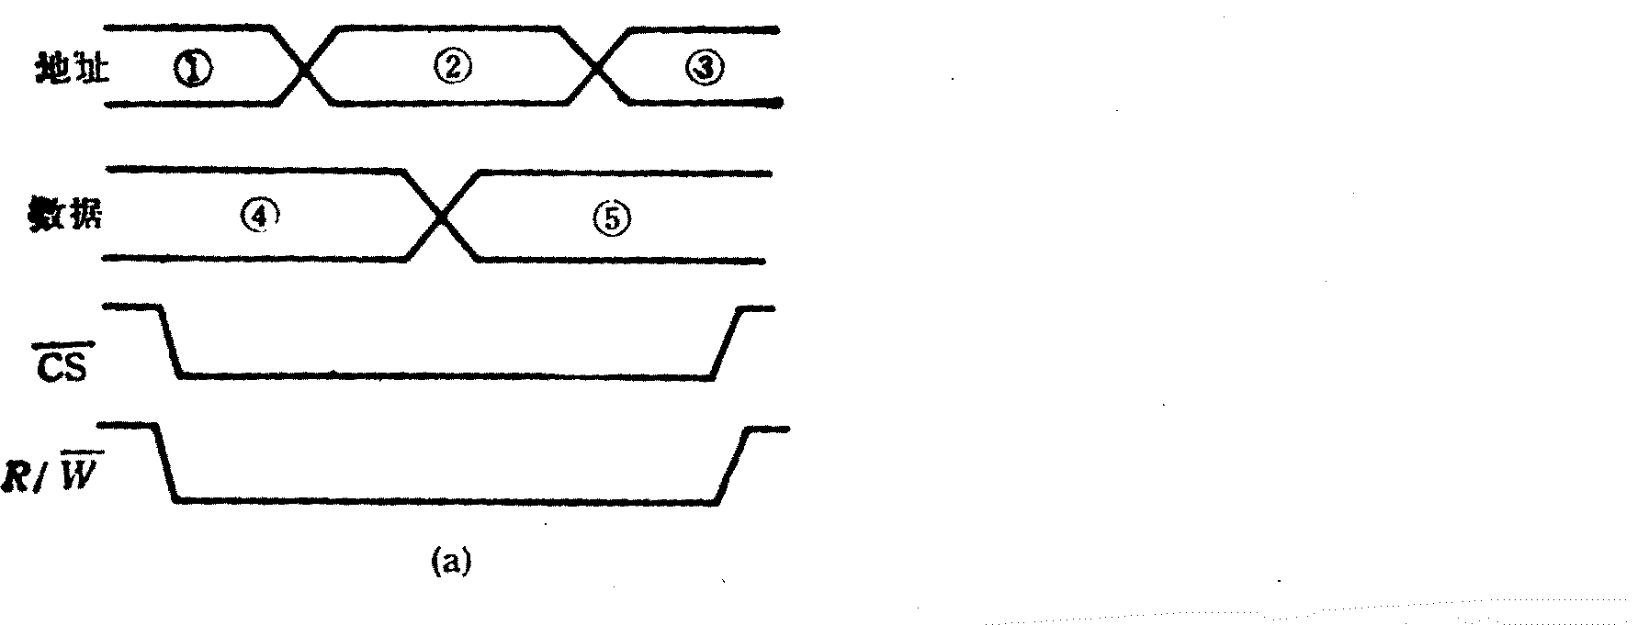 图B6.1
- （11分）某计算机有如下部件：ALU，移位器，主存M，主存数据寄存器MDR，主存地址寄存器MAR，指令寄存器IR，通用寄存器R₀——R₃ ，暂存器C和D。
- 请将各逻辑部件组成一个数据通路，并标明数据流向。
- 画出“ADD R₁，（R₂）+ ”指令的指令周期流程图，指令功能是 （R₁）+（（R₂））→R₁。
移位器
IR
R₀
MBR

PC
R₁

M

ALU
C
R₂

D
R₃
MAR

图B6.2

- （11分）集中式仲裁有几种方式？画出计数器定时查询方式的逻辑结构图，说明其工作原理。
- （11分）刷存的主要性能指标是它的带宽。实际工作时显示适配器的几个功能部分要争用刷存的带宽。假定总带宽的50%用于刷新屏幕，保留50%带宽用于其他非刷新功能。
- 若显示工作方式采用分辨率为1024×768，颜色深度为3B，帧频（刷新速率）为72HZ，计算总带宽。
- 为达到这样高的刷存带宽，应采取何种技术措施？

本科生期末试卷六答案
一．选择题
1 D 2 B 3 B 4 C 5 D
6 B 7 C 8 A 9 A 10 B
二．填空题
1. A.运算器 B.存储器 C.控制器
2. A.符号位S B.基值E C.偏移量
3. A.存储容量 B.存储时间 C.存储周期
4. A.操作 B.特征与功能 C.操作数的地址
5. A.指令 B.程序 C.地址
6. A.物理 B.功能 C.机械
7. A.分辨率 B.颜色 C.不同
8. A.优先级仲裁 B.向量 C.控制逻辑
三．应用题
- （1）浮点乘法规则：
N₁ ×N₂ =（ 2^{j1} ×S₁）× （2^{j2} × S₂） = 2^{（j1}+^{j2）} ×（S₁×S₂）
  - 码求和：
j₁ + j₂ = 0
（3） 尾数相乘：
被乘数S₁ =0.1001，令乘数S₂ = 0.1011，尾数绝对值相乘得积的绝对值，积的符号位 =
0⊕0 = 0。按无符号阵乘法器运算得：N₁ ×N₂ = 2⁰×0.01100011
（4）尾数规格化、舍入（尾数四位）
N₁ ×N₂ = （+ 0.01100011）₂ = （+0.1100）₂×2^{（-01）}₂
- 解：（1）由于主存地址码给定18位，所以最大存储空间为2¹⁸ = 256K，主存的最大
容量为256KB。现每个模块条的存储容量为32KB，所以主存共需256KB / 32KB = 8
块板。
（2） 每个模块条的存储容量为32KB，现使用4K×4位的RAM芯片拼成4K×8
位（共8组），用地址码的低12（A₀——A₁₁）直接接到芯片地址输入端，然后用地址的高3位（A₁₄——A₁₂）通过3 ：8译码器输出分别接到8组芯片的选片端。共有8×2 = 16个RAM。
- 据前面所得，共需8个模条，每个模条上有16片芯片，故主存共需8×16 =128片
RAM芯片。
3．解：写入存贮器时时序信号必须同步。通常，当R / W 线加负脉冲时，地址线和数据线的电平必须是稳定的。当R / W 线 一达到逻辑0电平时，数据立即被存贮。因此，当R / W 线 处于低状态时，如果数据线改变数值，那么存贮器将存贮新的数据⑤。同样，当R / W 线处于低状态时，地址发生了变化，那么同样的数据将存贮到新的地址（②或③）。
正确的写入时序图如下图所示：

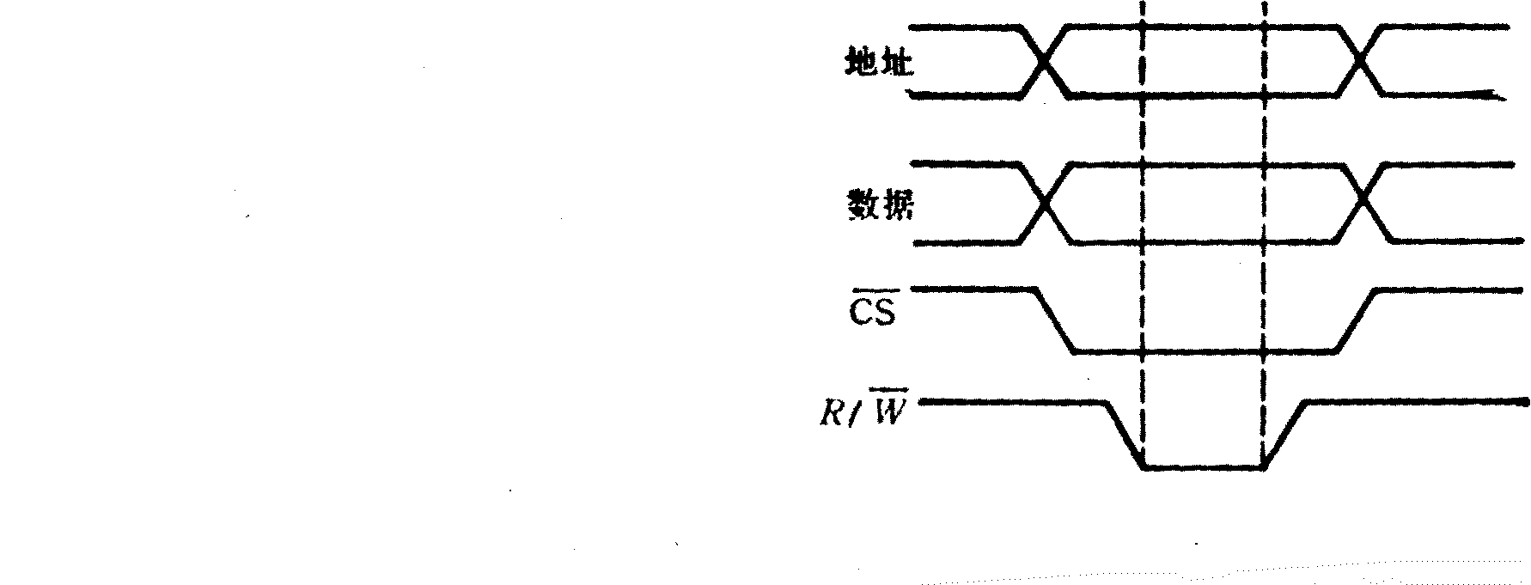
图 B 6.3
4．解：（1）各功能部件联结成如图所示数据通路：

移位器
IR
R₀
MBR
PC
R₁
ALU +1
C
R₂

M
D
R₃
MAR

图 B 6.4
（2）此指令为RS型指令，一个操作数在R₁中，另一个操作数在R₂为地址的内存单元中，相加结果放在R₁中。 送当前指令地址到MAR
（PC）→ MAR

取当前指令到IR，
M→MBR→IR，（PC）+ 1
PC + 1，为取下条指令做好准备
译码

①
（R₁）→C
②
（R₂）→MAR
③
M→MBR→D
（C）+（D）→R₁
④

图 B 6.5
(说明)：①：取R₁操作数→C暂存器。②：送地址到MAR。③：取出内存单元中的操作数→D暂存器。④：相加后将和数→R₁。
5．解：有三种方式：链式查询方式，计数器定时查询方式，独立请求方式。
计数器定时查询方式逻辑结构图如下：
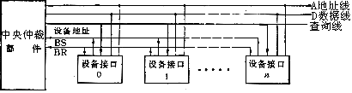 图 B 6.6
6．解：（1）因为 刷新所需带宽 = 分辨率 × 每个像素点颜色深度 × 刷新速度
所以 1024 × 768 × 3B × 72 / S = 165888KB / S = 162MB / S
（2）为达到这样高的刷存带宽，可采用如下技术措施：
- 使用高速的DRAM芯片组成刷存。
- 刷存采用多体交错结构。
- 刷存内显示控制器的内部总线宽度由32位提高到64位，甚至到128位。
- 刷存采用双端口存储器结构，将刷新端口与更新端口分开。

